АРТЕМОВСКИЙ ГОРОДСКОЙ ОКРУГ

МУНИЦИПАЛЬНОЕ БЮДЖЕТНОЕ ДОШКОЛЬНОЕ ОБРАЗОВАТЕЛЬНОЕ УЧРЕЖДЕНИЕ

«ДЕТСКИЙ САД № 30» АРТЕМОВСКОГО ГОРОДСКОГО ОКРУГА

692750, Приморский  край,  город Артем, ул. Достоевского, 50, телефон 8(42337) 6-05-26

# «Животные, живущие рядом»

**II МЛАДШШАЯ ГРУППА**



ПОДГОТОВИЛА:

воспитатель

Андреева Инна Викторовна

2024 г.

**Проект: «Животные, живущие рядом»**

**Тип проекта:** познавательно-исследовательский

**Возраст:** младший дошкольный

**Продукт проектной деятельности:** создание проектных листов

**Сроки:** краткосрочный

**Участники:** воспитатель, дети второй младшей группы, родители

**Актуальность проекта:**

В настоящее время не все имеют возможность держать домашних животных в доме. А любовь к животным у детей нужно воспитывать с раннего возраста. Поэтому проект позволяет расширять знания у детей о животных, содержащихся в домашних условиях и об их содержании. Экологическое воспитание формирует поведение и ответственность детей за природу. Животные – это первый источник знаний о природе. На основе представлений о животных, ребенок учится видеть взаимосвязь в природе и соответствующе действовать.

**Проблема:** многие дети не знают какую пользу животные приносят людям и какой вред. Зачем человеку нужны домашние питомцы, как о них можно заботиться.

**Цель:** Формирование представлений о домашних животных.

**Задачи   проекта:**

* Формировать и обогащать представления у детей об уходе за домашними обитателями.
* Расширять представления у детей о разнообразии домашних питомцев.
* Формировать умение правильно общаться с животными, умение делать элементарные выводы и умозаключения.
* Обогащать словарный запас; развивать речь, мышление, воображение и эмоциональную отзывчивость.
* Воспитать любовь к животным, чувства сопереживания ко всему живому.

**Предполагаемый результат:**

* Обогащение знаний детей о животном мире ближайшего окружения.
* Знакомство с правилами ухода за домашними питомцами.
* Привитие детям любви и бережного отношения к животным.

**Работа с родителями:**

* Формирование    интереса и приобщение к исследовательской деятельности детей и родителей.
* Оформление проектных листов о своих питомцах. Помощь в подборе художественной и информационной литературы.
* Участие в фотовыставке «Семейные фотографии «Животные живущие рядом с нами».

**Этапы проведения мини – проекта**

**«Животные, живущие рядом»**

|  |  |  |  |
| --- | --- | --- | --- |
| **Период** | **Мероприятия** | | **Ответственные** |
| Подготовительный этап | | | |
|  | | 1. Подбор художественной литературы, дидактических игр и подвижных игр, оформление выставки книг о домашних животных в книжном уголке. 2. Анкетирование детей "Определение уровня знаний детей о домашних питомцах". 3. Анкетирование родителей «Нужны ли животные в доме». | Воспитатели, дети родители |
| 4. Составление плана работы. | Воспитатели |
| 5. Разработка содержания проекта. | Воспитатели |
| **Основной этап** | | | |
| Понедельник | | 1. «Беседа «Кошка и собака - наши соседи» 2. Художественное творчество - Лепка 3. «Подарок любимому котёнку» 4. Экспериментирование « Что это?» (ткань, мех, шерсть) 5. Д/ и « Чей детеныш» 6. Домашнее задание: изготовление проектных листов по заданной теме. | Воспитатели, родители, дети |
| Вторник | | 1. Беседа «Как кошка язычком чистит себе шерстку? 2. «Игра-драматизация «Кошкин дом». 3. Конструирование « Домик для собачки» 4. Заучивание р.н.п. «Кисонька – Мурысонька»   5. Консультация для родителей «Развитие детской любознательности» | Воспитатели, родители, дети |
| Среда | | 1. Занятие. Развитие речи Составление описательного рассказа с опорой на схему. "Собака - друг человека». 2. Чтение сказки В. Сутеева " Кто сказал мяу?" 3. Художественное творчество. Аппликация «Коврик для щенка». 4. Игровое упражнение «Почему грустит котенок?» | Воспитатели, родители, дети, |
| Четверг | | 1. Развитие речи. Рассматривание картины "Кошка с котятами». 2. Чтение С. Маршак «Кошкин дом». 3. Игра-инсценировка потешки: «Как у нашего кота» 4. Д/ игра « «Назови ласково» 5. Домашнее задание. Фотовыставка «Животные, живущие рядом с нами». | Воспитатели, родители, дети |
|  | | | |
| **Завершающий этап** | | | |
| Пятница | | Защита проектных листов " Домашние питомцы" | Воспитатели, родители, дети |

**Проектные листы**

**" ДОМАШНИЕ ПИТОМЦЫ"**

. 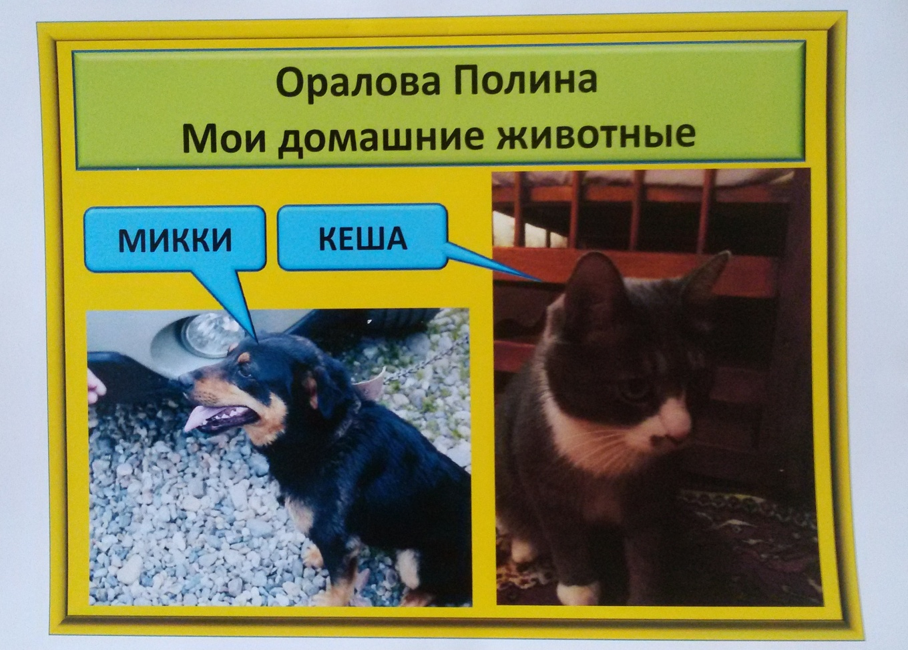

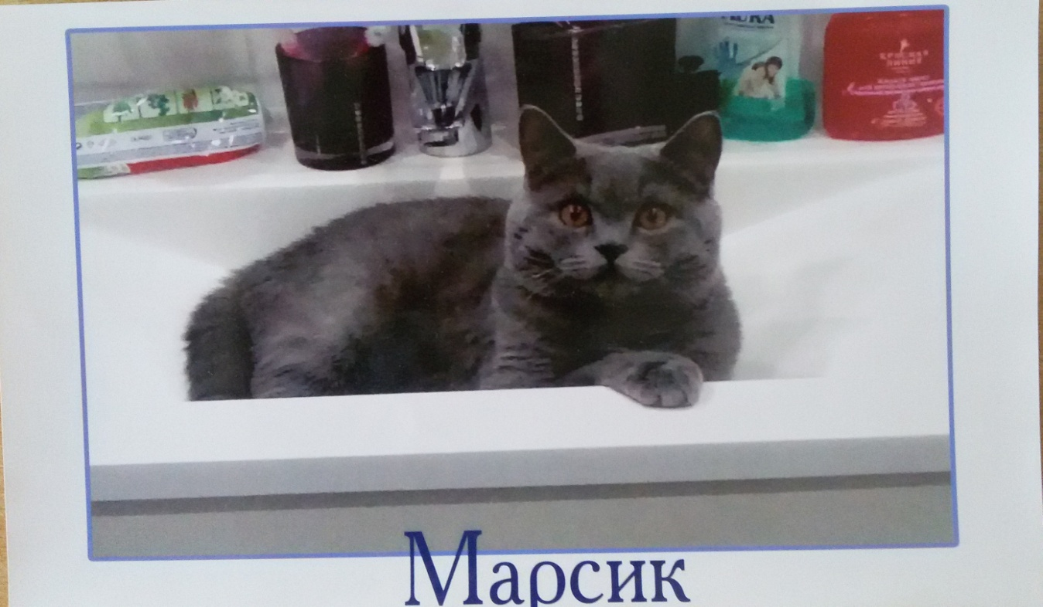

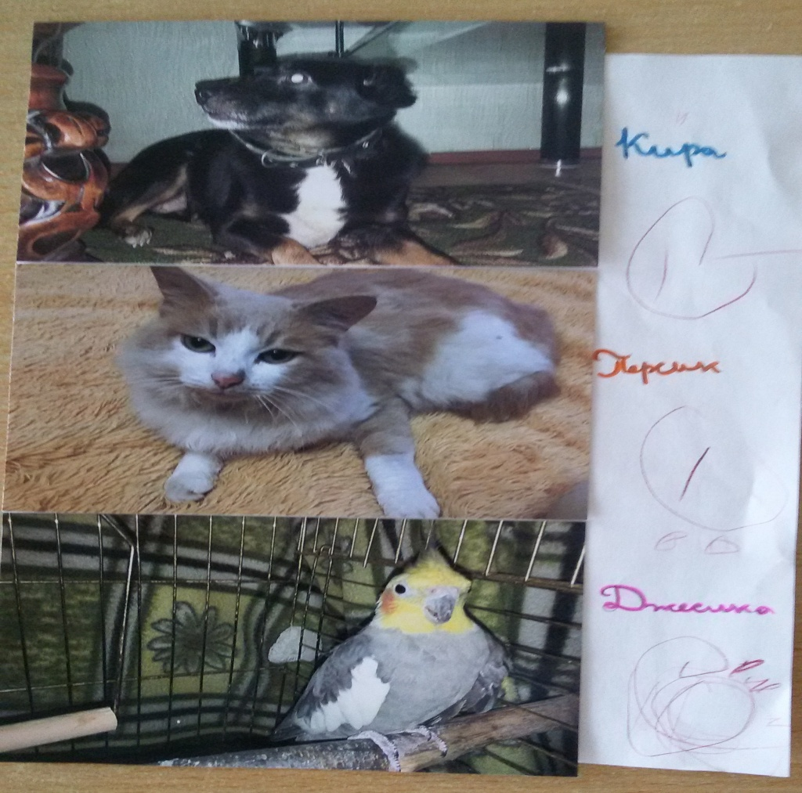

ф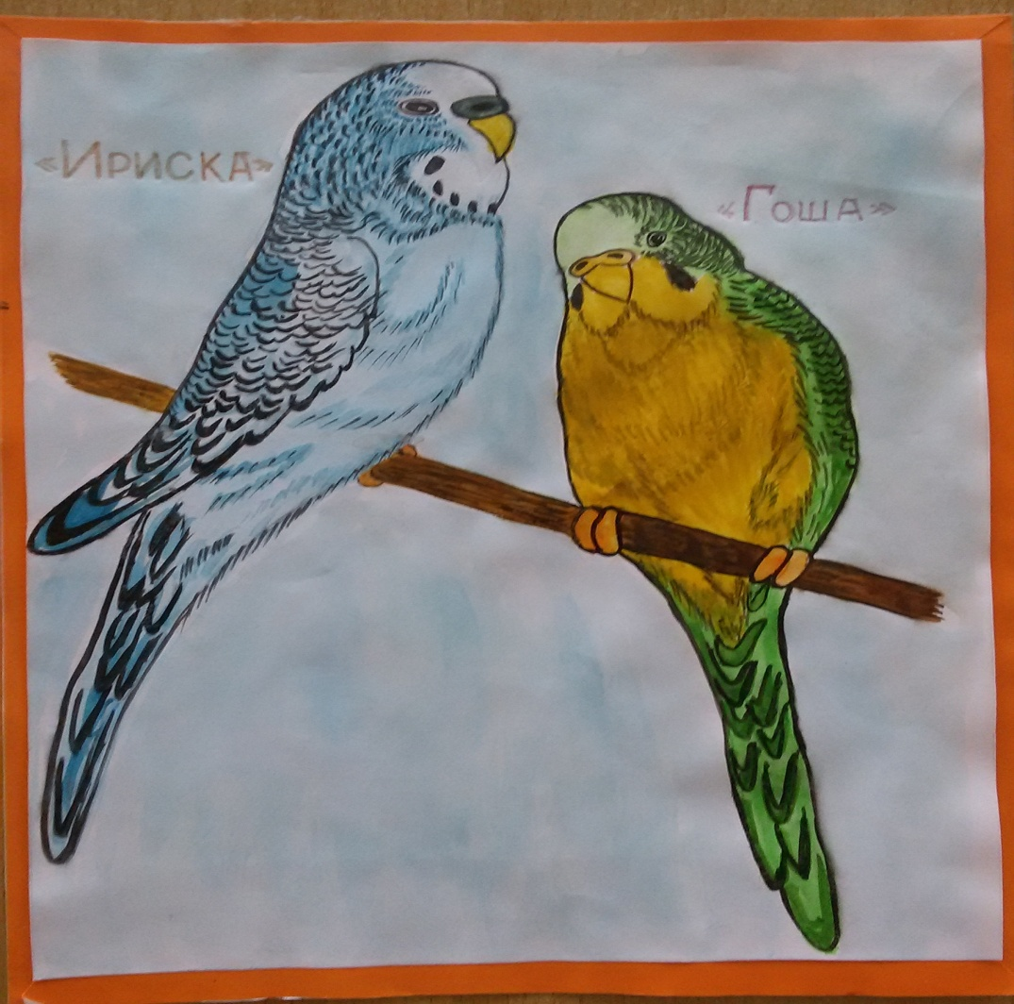

**Семейные фотографии**

«Животные, живущие рядом с нами»

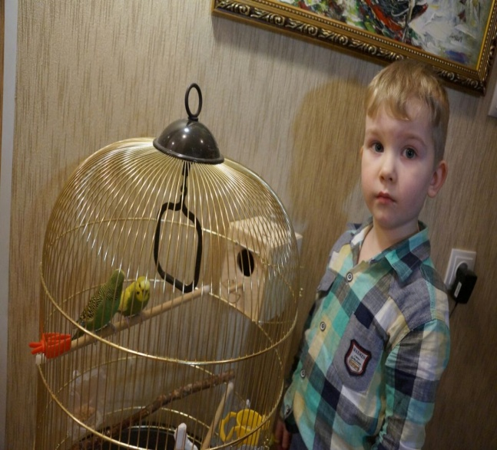 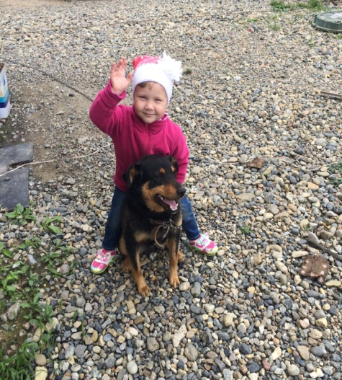

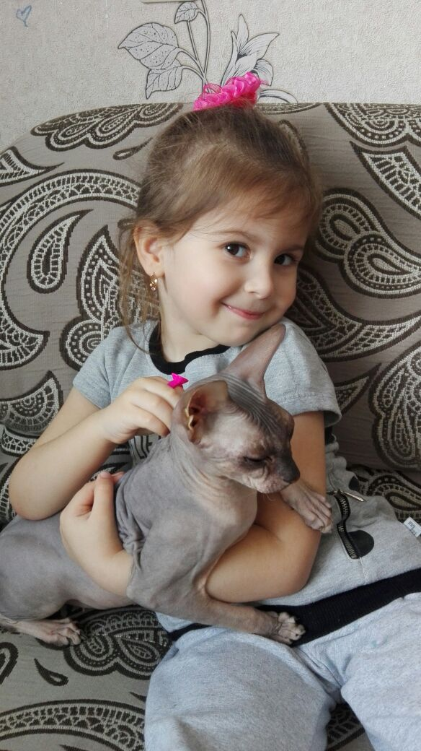

***Образовательная деятельность. Художественное творчество***

***Аппликация " Коврик для щенка"***

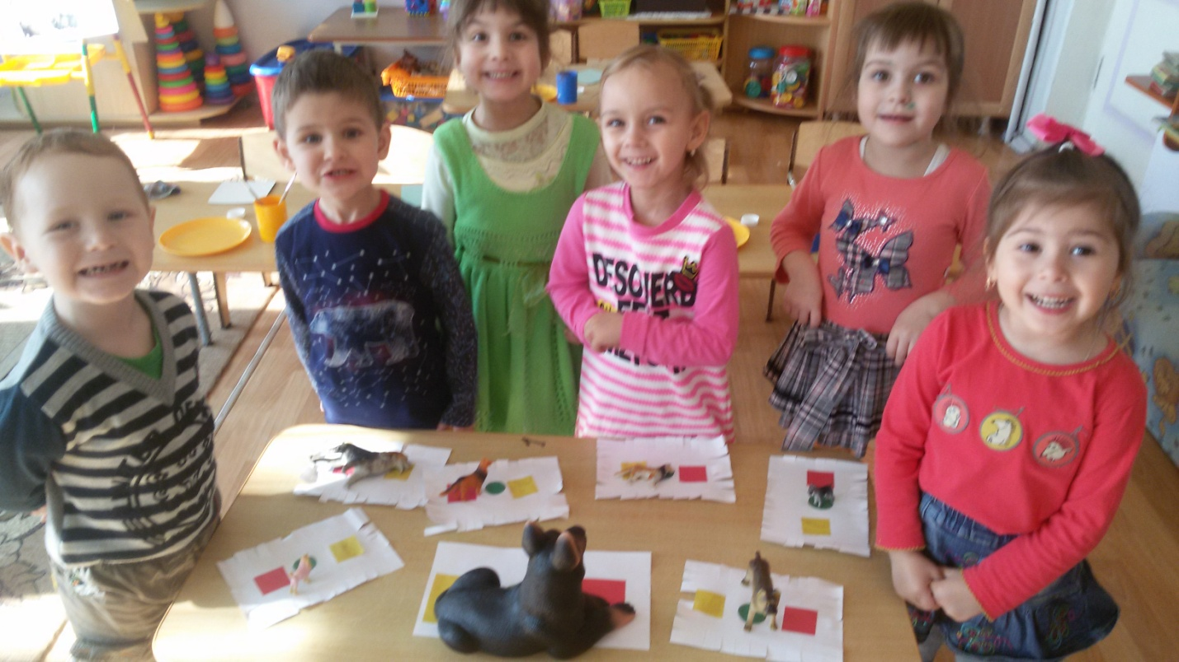

***Конструирование "Домик для собачки"***

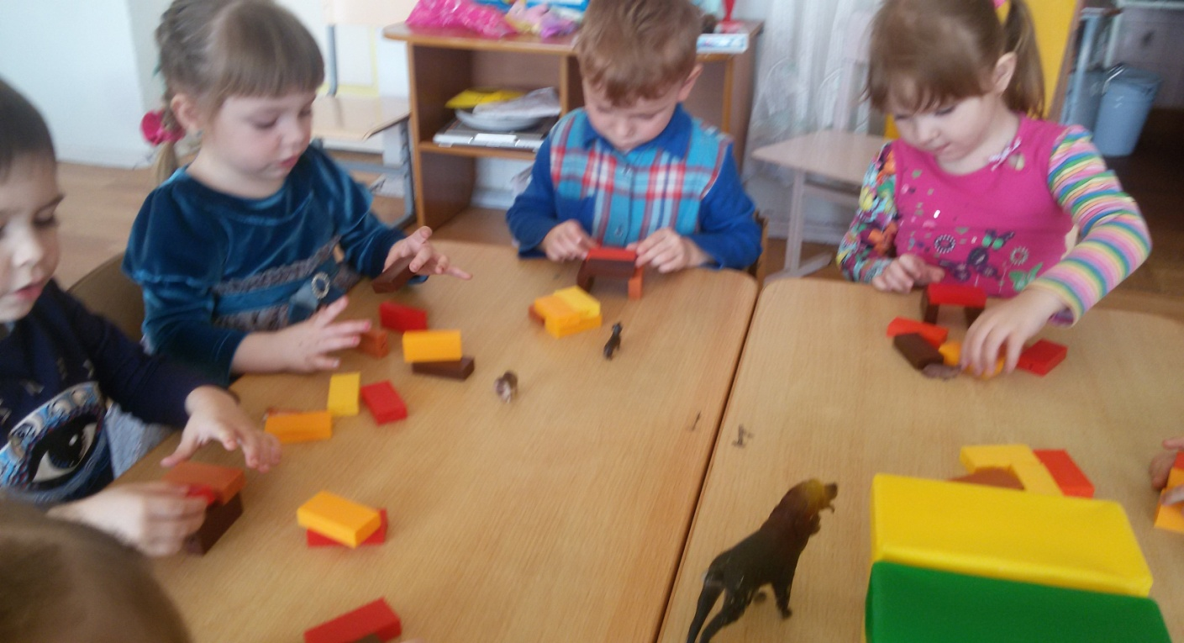

АРТЕМОВСКИЙ ГОРОДСКОЙ ОКРУГ

МУНИЦИПАЛЬНОЕ БЮДЖЕТНОЕ ДОШКОЛЬНОЕ ОБРАЗОВАТЕЛЬНОЕ УЧРЕЖДЕНИЕ

«ДЕТСКИЙ САД № 30» АРТЕМОВСКОГО ГОРОДСКОГО ОКРУГА

692750, Приморский  край,  город Артем, ул. Достоевского, 50, телефон 8(42337) 6-05-26

# «Животные, живущие рядом»

**II МЛАДШШАЯ ГРУППА**



ПОДГОТОВИЛА:

воспитатель

Андреева Инна Викторовна

2024 г.